**Module : Capteur & Instrumentation**

Exercice 1 :

Pour relever les températures, le fabricant a opté pour deux sondes PT1000. Le conditionneur délivre la tension V3 de 0 à 10 V pour une variation de 0 °C à 100 °C. La calibration s’effectue en ajustant la tension de référence VRéf et la résistance R2. Schéma simplifié du conditionneur :

Les AOP sont considérés comme parfaits.

Le générateur de courant fournit un courant constant et égal à I = 1 mA. R1 = 1 kΩ.

Les deux résistances R2 sont égales et varient de manière identique.



**1er étage**

**1 -** Déterminer la relation entre V1, R**θ** et I.

**2 -** Expliquer le rôle de l’AOP1.

**3 -** En déduire la relation entre V2, R**θ** et I.

**2nd étage**

**4 -** Déterminer la relation entre les tensions V2, e+ et les résistances R1 et R2.

**5 -** Déterminer la relation entre les tensions VRéf, V3, e- et les résistances R1 et R2.

**6 -** Montrer que la tension V3 s’écrit **V3** **=** .

**1**

## Exercice 2 :

Une bande de papier doit être entraînée tout en conservant une tension de la bande constante. Cette grandeur est obtenue en mesurant la force exercée par le papier sur un cylindre en rotation. Quatre jauges de contrainte ou d'extensiométrie se déforment sous l'action de cette force. Ces capteurs dont la résistance est notée respectivement R1, R2, R3 et R4 sont placés dans le schéma électrique de la figure suivante.

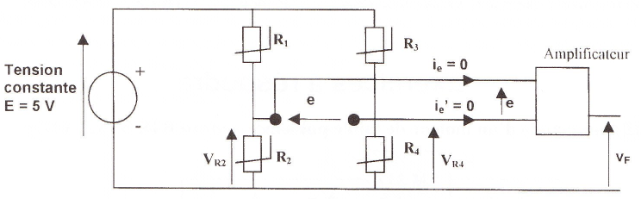

L'impédance d'entrée de l'amplificateur est suffisamment élevée pour que l'on puisse négliger les courants ie et i'e.

***1. Le pont de résistances est équilibré***

Lorsque aucun effort n'est exercé sur les jauges d'extensiométrie, la résistance de celles-ci est de 150 Ω, donc R1=R2=R3=R4=R0= 150 Ω.

Dans ce cas, calculer VR2 et VR4 puis en déduire la tension e.

***2. Mesure d'une force***

Lorsqu'un effort est exercé, la résistance des jauges varie proportionnellement à la force : ΔR=k.F avec k=30.10-3 Ω.N-1.

Les résistances deviennent : R1= R4 =R0 - ΔR et R2 = R3 = R0 + ΔR.

1/Déterminer l'expression de la tension vR2 en fonction de R1, R2 et E, puis en fonction de R0 et ΔR.

2/Déterminer l'expression de la tension vR4 en fonction de R3, R4 et E, puis en fonction de R0 et ΔR.

3/Montrer que la tension e est donnée par l'expression : . Calculer la tension e pour une force F de 20 N.

## Exercice 3 :

Une sonde de température (PT100) est insérée dans un pont de Wheatstone, de la Figure suivante, dont on mesure la tension de sortie U, image de la variation de la température.

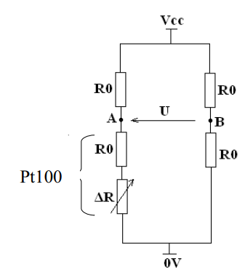

**1/** Exprimer la tension VB en fonction de VCC ;  
**2/** Exprimer la tension VA en fonction de VCC, R0 et ΔR ;  
**3/** Exprimer la tension U en fonction de VA et VB ;  
**4/** En déduire l’expression de la tension U en fonction de VCC, R0 et ΔR ; Par la suite on suppose que la variation ΔR<<R0 :  
**5/** Montrer que la tension U peut s’écrire sous la forme U = α.ΔR ; Que vaut le facteur d’échelle α ? Comment peut-on jouer sur la valeur de α.  
**6/** Sachant que VCC=12V, R0=1.2KΩ, calculer α et préciser son unité.

**2**